Guide d’exécution du projet gestion RH sur Spring Boot

Si vous éprouvez des difficultés à exécuter le projet suivez ce guide.

Cloner le projet ou télécharger le fichier zip puis extraire le projet dans le répertoire de travail de votre choix.

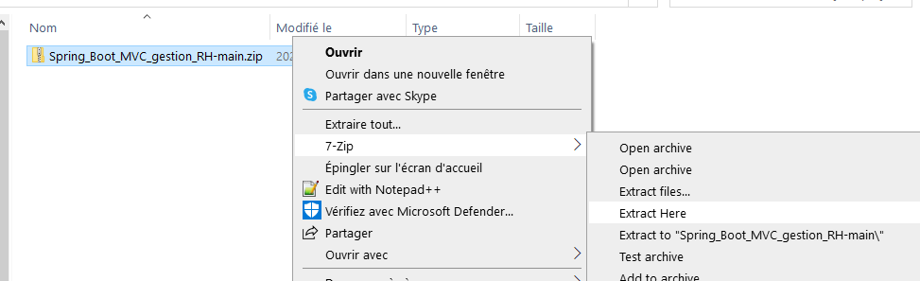

Ouvrir le IDE Eclipse puis importer le projet

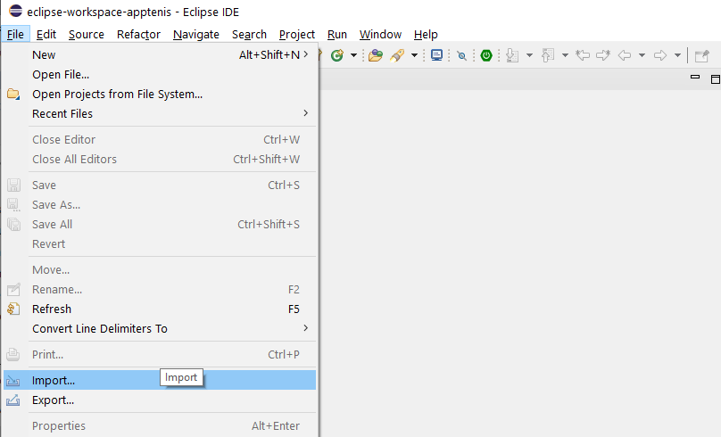

Importer en tant que projet maven existant

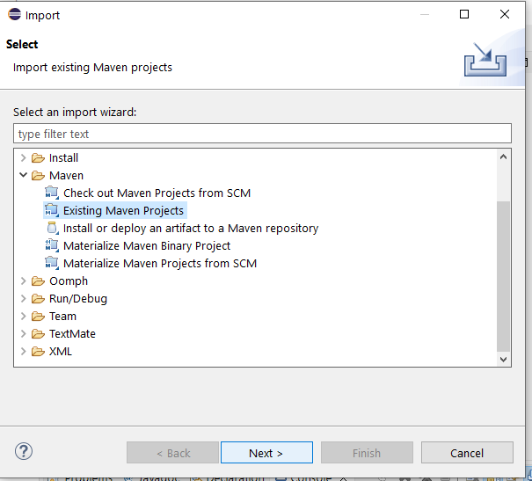

Choisir le répertoire du projet puis clic sur Finish

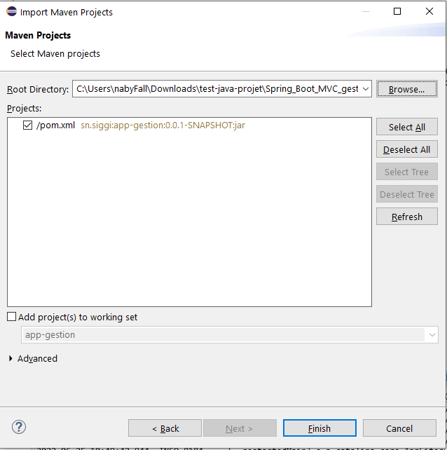

Démarrer le server puis exécuter le projet

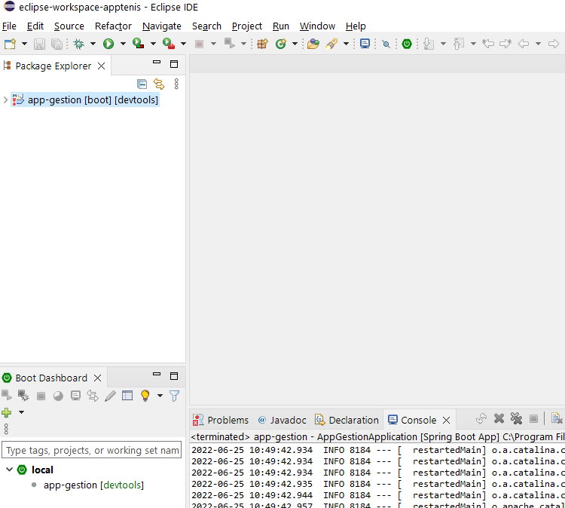

Au niveau du console, si vous voyez le msg d’erreur apparaitre

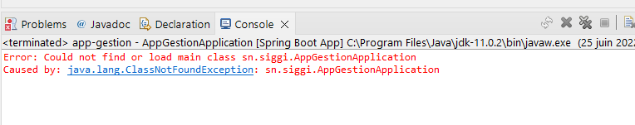

Aller sur le projet puis clic droit > Build Path > configure Build Path

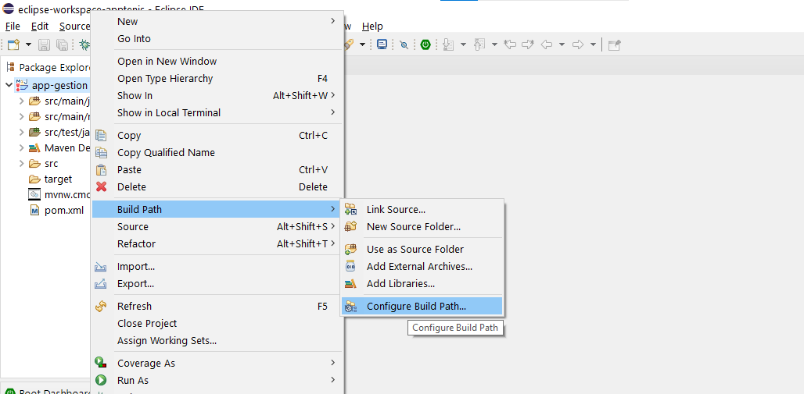

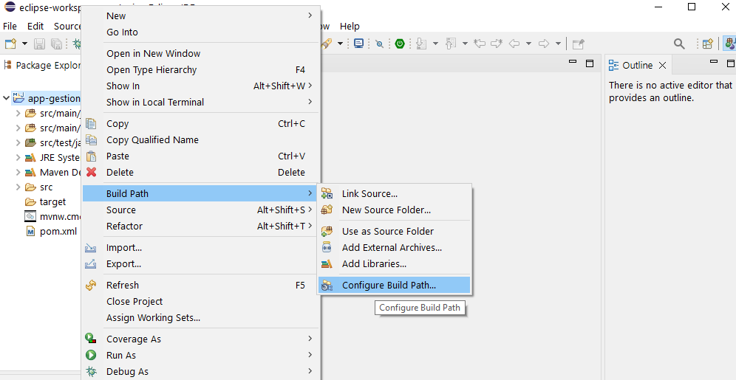

Click sur l’onglet : Librairie > classpath > JRE System Library , puis sur le volet droit click sur Edit

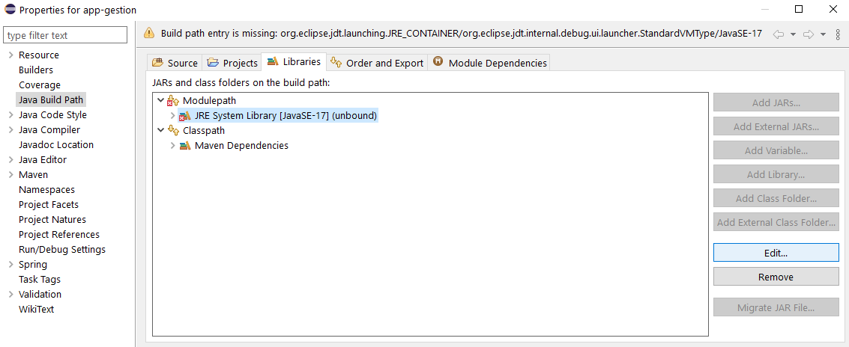

Choisir le JDK 11

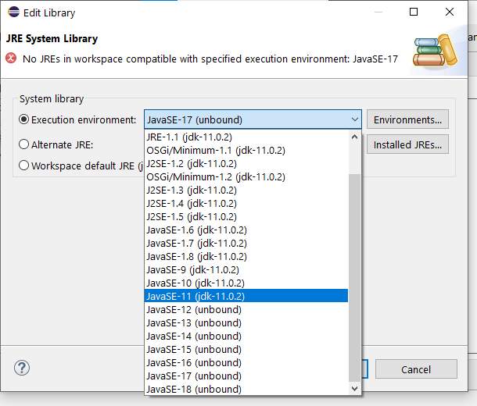

Sur le volet droit click sur installed JREs puis choisir JDK 11 puis clic sur Apply and close ensuite sur Finish puis de nouveau Apply and Close

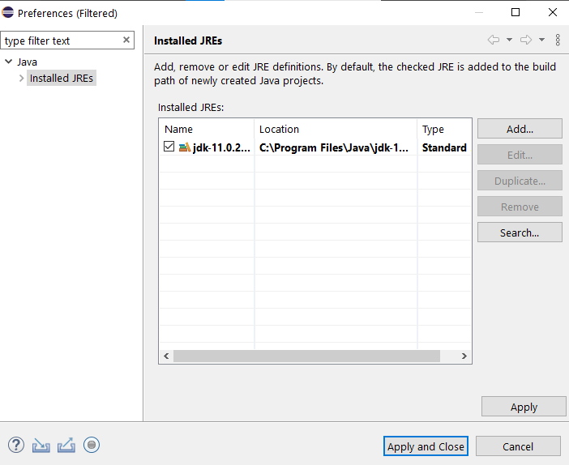

Vous verrez apparaitre dans le Package Explorer

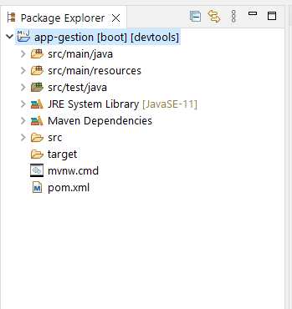

Demmarer le server de Base de données Mysql sur XAMP ou autre

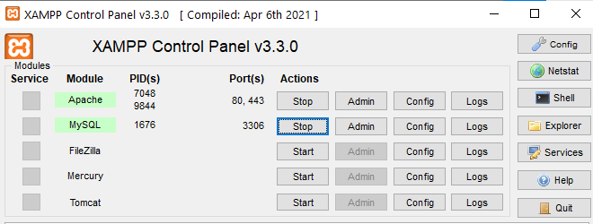

Enfin exécuter le projet

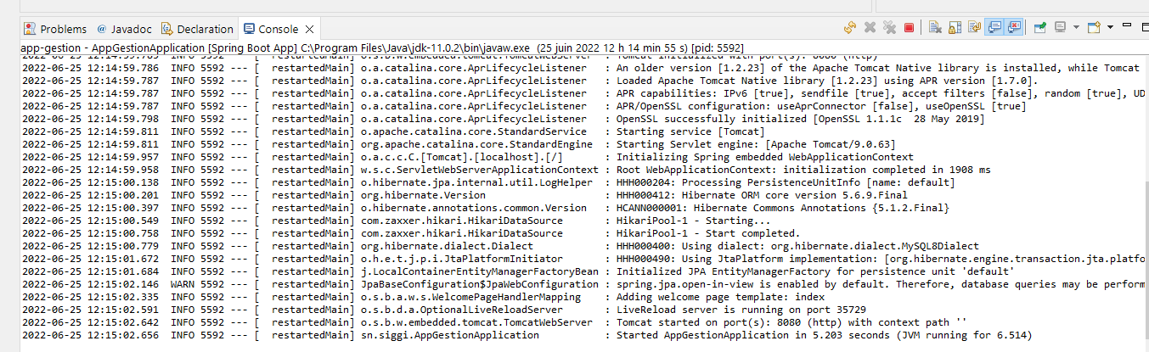

Sur le navigateur de votre choix entre l’adresse : localhost :8080

Vous verrez la cette page d’accueil

